Tema: VALOR POSICIONAL DE NÚMEROS NATURALES DE TRES CIFRAS
Nombre del docente: Sara María Mejía Vasco |  |  |  |  |  | Área: Matemáticas
Competencia/estándar/DBA:
Usa números de 0 a 999.999 (versión 1)

Indicadores de logro
Saber |  |  | Hacer |  |  |  |  |  |  | Ser
· Es capaz de interpretar los resultados de acuerdo con un contexto específico. |  |  | · Identifico, si a la luz de los datos de un problema, los resultados obtenidos son o no razonables. |  |  |  |  |  |  | Se esfuerza por comprender los nuevos conceptos y por reforzar los que ya han sido aprendidos.
Fecha de inicio: | 20 | 04 |  | 20 | 1:00 | Fecha de finalización: | 20 | 04 | 20 | 3:00
Nombre del estudiante: |  |  |  |  |  |  | Grupo: 3° A, B, C

VALOR POSICIONAL DE NÚMEROS NATURALES DE TRES CIFRAS
- LO QUE SE:

- Escribe en letra la lectura de los siguientes números
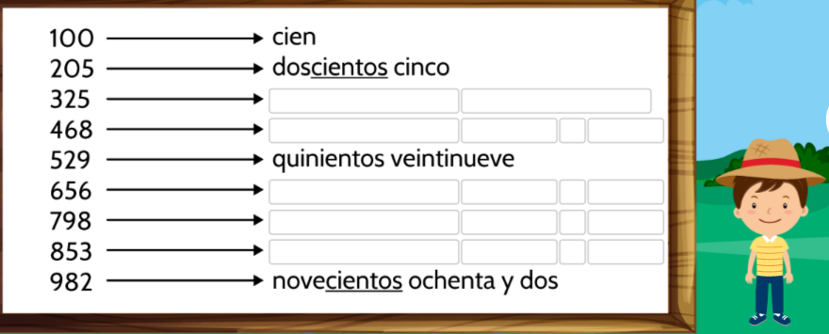
- Realiza en tu libro de 3° las páginas 11, 12 y 13

- Diles a tus padres, hermanos y/o acudientes que te dicten 15 números de tres cifras y escríbelos en tu cuaderno (en número y en letra. Ej: 468: cuatrocientos sesenta y ocho)
- APRENDIENDO:

- VALOR POSICIONAL DE NÚMEROS DE TRES CIFRAS

Nuestro sistema de numeración se llama decimal. En él podemos observar que se representa por Unidades (u), decenas (d) y centenas (c) y otras posiciones más grandes que luego veremos.
Debes tener claro lo siguiente:
Las cifras en las unidades: están en grupo de 1 en 1
Las cifras en las decenas: están en grupos de 10 en 10
Las cifras de las centenas: están en grupos de 100 en 100

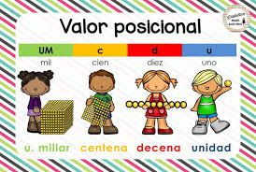

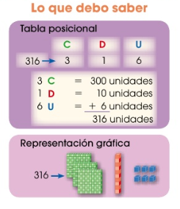
Ejemplo:
Si tiene 3 fichas en las unidades: equivalen a 3
Pero esas 3 fichas en las decenas: equivalen a 30
Y esas 3 fichas en las centenas: equivalen a 300

- Practicando:

- Observa el siguiente video para que tengas más claridad del tema:

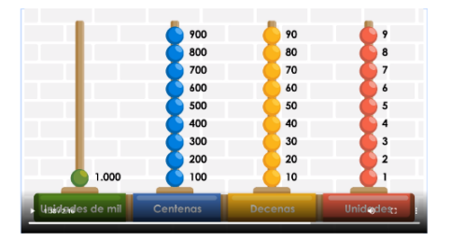
https://contenidosparaaprender.colombiaaprende.edu.co/G_2/M/M_G02_U01_L01/M_G02_U01_L01_03_01.html

- Realiza en tu libro de 3° las páginas: desde la 14 hasta la 19. A continuación te haré la solución de un ejercicio por cada numeral.
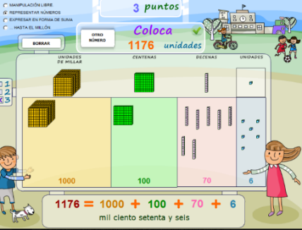
Apóyate en el siguiente material virtual para practicar antes de resolver
http://centroercilla.blogspot.com/2012/02/recurso-para-trabajar-centenas-decenas.html

PÁGINAS | EJEMPLO DE SOLUCIÓN DE CADA EJERCICIO DEL LIBRO
PÁGINA 14 | 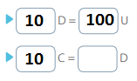
PÁGINA 15 | 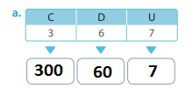  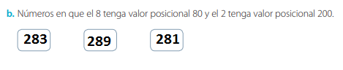  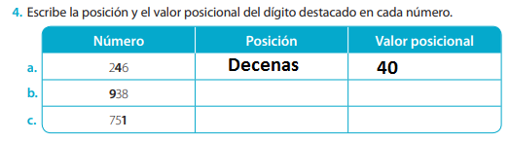
PÁGINA 16 | 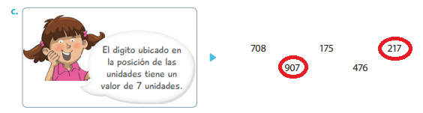
PÁGINA 17 | Para solucionar este ejercicio debes leer las preguntas y analizarlas  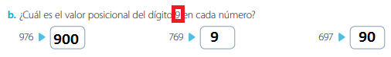
PÁGINA 18 | 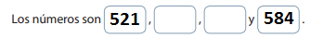  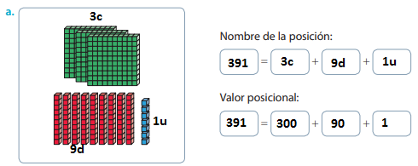
PÁGINA 19 | 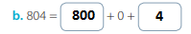  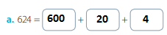  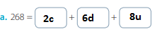  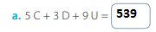
- Recursos:
- o:

Videos para ampliar la temática
https://www.youtube.com/watch?v=uHEqa4x_0sg

https://www.youtube.com/watch?v=1sU6cOuIkxM

Material de profundización
https://contenidosparaaprender.colombiaaprende.edu.co/G_2/M/menu_M_G02_U01_L01/index.html

Material de práctica
http://centroercilla.blogspot.com/2012/02/recurso-para-trabajar-centenas-decenas.html
- Evaluación:

- o:

Aspecto o criterio | Desempeño Superior 4.6 a 5.0 | Desempeño Alto de 4.0 a 4.5 | Desempeño Básico de 3.2 a 3.9 | Desempeño Bajo 1.0 a 3.0
El estudiante distingue las diferentes relaciones y propiedades del sistema numérico base 10.
El estudiante determina las relaciones entre unidades, decenas y centenas
El estudiante deduce la relación entre la posición de una cifra y las agrupaciones que representa

FICHA PARA EVALUAR EN CASA EL ALCANCE DEL ESTUDIANTE EN RELACIÓN AL TEMA
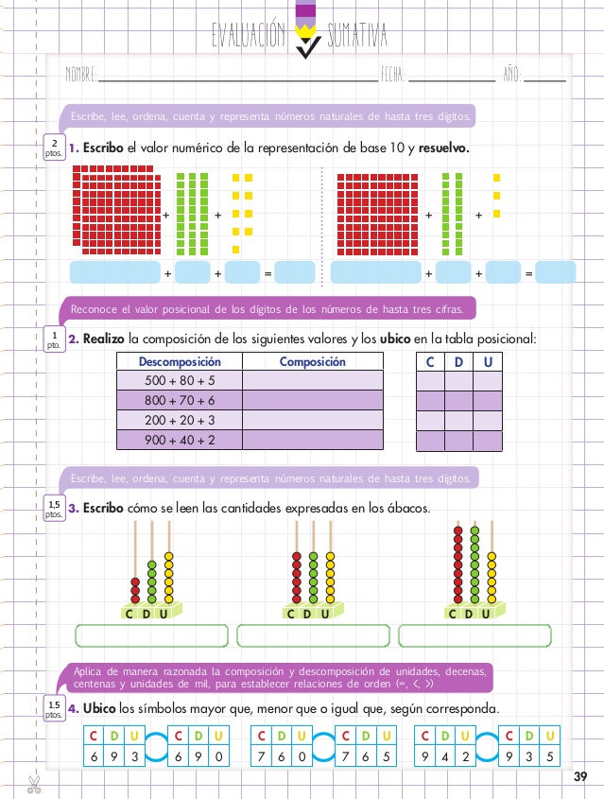

Tomado de: https://www.slideshare.net/FrankGiler/matematica3-68787144

